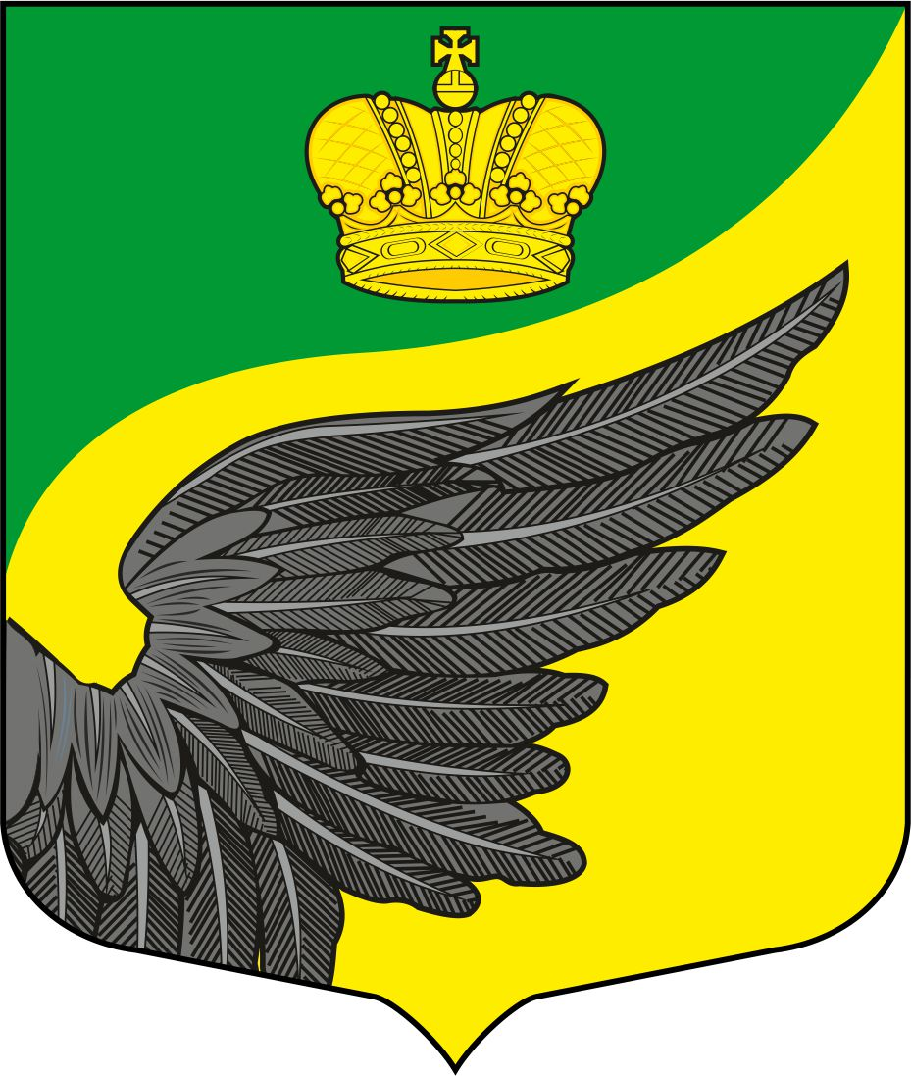

ЛЕНИНГРАДСКАЯ ОБЛАСТЬ  ТОСНЕНСКИЙ  МУНИЦИПАЛЬНЫЙ РАЙОН  ФЁДОРОВСКОЕ ГОРОДСКОЕ  ПОСЕЛЕНИЕ  КОНТРОЛЬНО-СЧЕТНЫЙ ОРГАН  Фёдоровского городского поселения  187021, Россия, Ленинградская область,  Тосненский район, г.п. Фёдоровское,  ул. Почтовая, 7 | Главе Фёдоровского  городского поселения Тосненского муниципального района  Ленинградской области  О.Р. Ким  Главе администрации  Фёдоровского городского поселения Тосненского муниципального района Ленинградской области  М.И. Носову
17.05.2024 г. № 10

ЗАКЛЮЧЕНИЕ
о результатах экспертно-аналитического мероприятия
«Оперативный анализ отчета об исполнении бюджета Фёдоровского городского поселения Тосненского муниципального района Ленинградской области
за 1 квартал 2024 года»

1. Основание для проведения экспертно-аналитического мероприятия:
- Бюджетный кодекс Российской Федерации (далее - БК РФ);
- Федеральный закон от 07.02.2011 № 6-ФЗ «Об общих принципах организации и деятельности контрольно-счетных органов субъектов Российской Федерации и муниципальных образований»;
- Устав контрольно-счетного органа Фёдоровского городского поселения Тосненского муниципального района Ленинградской области, утвержденный решением Совета депутатов Фёдоровского городского поселения Тосненского муниципального района Ленинградской области от 19.10.2017 № 16;
- Положение о бюджетном процессе в Фёдоровском городском поселении Тосненского муниципального района Ленинградской области, утвержденное решением совета депутатов Фёдоровского городского поселения Тосненского муниципального района Ленинградской области от 17.09.2020 №143
- План работы Контрольно-счетного органа Фёдоровского городского поселения Тосненского района Ленинградской области, утвержденный председателем КСО от 20.12.2023 №13-р

2. Объект мероприятия: администрация Фёдоровского городского поселения Тосненского муниципального района Ленинградской области
3. Предмет экспертно-аналитического мероприятия:
2.1. процесс исполнения бюджета Фёдоровского городского поселения Тосненского муниципального района Ленинградской области за 1 квартал 2024 года;
2.2. деятельность объекта контроля:
исполнение бюджета Фёдоровского городского поселения Тосненского муниципального района Ленинградской области по доходам, расходам и источникам финансирования дефицита бюджета;
исполнение мероприятий муниципальных программ Фёдоровского городского поселения Тосненского муниципального района Ленинградской области;
исполнение непрограммных направлений деятельности Фёдоровского городского поселения Тосненского муниципального района Ленинградской области;
4. Исследуемый период: 1 квартал 2024 года.
5. Сроки проведения мероприятия: с 08.05.2024 г. по 16.05.2024 года.
6. Цели и вопросы мероприятия:
Целью оперативного анализа исполнения решения о бюджете Фёдоровского городского поселения Тосненского муниципального района Ленинградской области является анализ исполнения бюджета Фёдоровского городского поселения Тосненского муниципального района Ленинградской области в первом квартале 2024 года, выявление отклонений и недостатков и подготовка предложений по их устранению.
Вопросы:
определение полноты и своевременности поступления средств в бюджет Фёдоровского городского поселения Тосненского муниципального района Ленинградской области и их расходования в ходе исполнения бюджета Фёдоровского городского поселения Тосненского муниципального района Ленинградской области;
установление соответствия между фактическими показателями исполнения бюджета Фёдоровского городского поселения Тосненского муниципального района Ленинградской области и плановыми бюджетными назначениями, утвержденными решением о бюджете Фёдоровского городского поселения Тосненского муниципального района Ленинградской области на 2024 год и на плановый период 2025 и 2026 годов, а также бюджетными ассигнованиями, утвержденными в сводной бюджетной росписи бюджета Фёдоровского городского поселения Тосненского муниципального района Ленинградской области по состоянию на 01.04.2024 (далее – сводная бюджетная роспись), выявление отклонений и анализ причин их возникновения;
анализ объема и структуры муниципального долга Фёдоровского городского поселения Тосненского муниципального района Ленинградской области, размера дефицита (профицита) бюджета Фёдоровского городского поселения Тосненского муниципального района Ленинградской области, источников финансирования дефицита бюджета Фёдоровского городского поселения Тосненского муниципального района Ленинградской области.
7. Результаты экспертно-аналитического мероприятия:
Анализ хода исполнения бюджета за первый квартал 2024 года (далее - отчетный период) проведен на основании представленных администрацией Фёдоровского городского поселения Тосненского муниципального района Ленинградской области документов и сведений:
- отчета об исполнении бюджета Фёдоровского городского поселения Тосненского муниципального района Ленинградской области за 1 квартал 2024 года, утвержденного постановлением администрации Фёдоровского городского поселения Тосненского муниципального района Ленинградской области от 15 апреля 2024 № 257;
- сводной бюджетной росписи расходов Фёдоровского городского поселения Тосненского муниципального района Ленинградской области на 01.04.2024;
- отчета об исполнении бюджета по состоянию на 01.04.2024 (форма по ОКУД 0503117);

7.1 Характеристика основных показателей бюджета
Решением Совета депутатов Фёдоровского городского поселения Тосненского муниципального района Ленинградской области от 21.12.2023 № 63 «О бюджете Фёдоровского городского поселения Тосненского муниципального района Ленинградской области на 2024 год и на плановый период 2025 и 2026 годов» первоначально утверждены основные показатели бюджета по доходам в сумме 366 506,350 тыс. руб. (в том числе объем межбюджетных трансфертов, получаемых из других бюджетов бюджетной системы Российской Федерации в сумме 168 528,250 тыс. руб.), по расходам в сумме 386 301,96893 тыс. руб., с дефицитом в размере 19 795,61893 тыс. руб. (далее – первоначальный бюджет).
В отчетном периоде в первоначальный бюджет было внесено одно изменение решением Совета депутатов Фёдоровского городского поселения Тосненского муниципального района Ленинградской области от 15.02.2024 № 77.
В результате уточнений бюджета Фёдоровского городского поселения Тосненского муниципального района Ленинградской области по сравнению с показателями первоначального бюджета общий объем доходов увеличился на 33 568,393 тыс. руб. (на 9,2%) за счет увеличения неналоговых доходов и безвозмездных поступлений, составил 400 074,43393 тыс. руб., общий объем расходов увеличился на 106 400,04667 тыс. руб. или на 27,5% и составил 492 702,01560 тыс. руб., дефицит бюджета составил 92 627,58167 тыс. руб., что на 72 831,96274 тыс. руб. больше размера, утвержденного первоначальным бюджетом.
По состоянию на 01.04.2024 года сводная бюджетная роспись утверждена администрацией Фёдоровского городского поселения Тосненского муниципального района Ленинградской области в объеме, равном первому уточнению бюджета в сумме 492 702, 01560 тыс. рублей.
Бюджет Фёдоровского городского поселения Тосненского муниципального района Ленинградской области (далее – местный бюджет) за отчетный период 2024 года исполнен:
по доходам – в объеме 57 483,18872 тыс. руб. или 14,4% утвержденного бюджета, по расходам – 53 969,53147 тыс. руб. или 11% сводной бюджетной росписи, с профицитом в размере 3 513,65725 тыс. руб. при утвержденном годовом дефиците 92 627,58167 тыс. рублей.

7.2 Анализ исполнения местного бюджета по доходам
Поступление доходов местного бюджета за отчетный период составило 57 483,18872 тыс. руб. или 14,4% от утвержденного бюджета, в том числе:
по налоговым и неналоговым доходам – 42 851,627 тыс. руб. или 20,7% утвержденного бюджета, что выше на 19 237,517 тыс. рублей (4%) по сравнению с аналогичным периодом 2023 года;
по безвозмездным поступлениям – 14 631,562 тыс. руб. или 7,6% утвержденного бюджета, что выше на 10 488,847 тыс. руб. (4,2%) по сравнению с аналогичным периодом 2023 года.
- Налоговые доходы
Поступления налоговых доходов в местный бюджет за 1 квартал 2024 года составили 39 744,929 тыс. рублей, что на 17 067,824 тыс. рублей больше в сравнении с аналогичным периодом 2023 года и исполнены на 21,8% утвержденного плана.

Основную долю в структуре налоговых доходов составляет земельный налог (59,2% в налоговых доходах местного бюджета). Исполнение плановых назначений составляет 22,9%
Поступление единого сельскохозяйственного налога составляет 407,7% в сумме 86,839 тыс. рублей при утвержденных плановых показателях 21,3 тыс. рублей.
- Неналоговые доходы
Поступления неналоговых доходов в местный бюджет за 1 квартал 2023 года составили 3 106,698 тыс. рублей, что на 2 169,693 тыс. рублей больше в сравнении с аналогичным периодом 2023 года и исполнены на 13% утвержденного плана.
Низкий процент исполнения отмечается по следующим источникам доходов:
Доходы от использования имущества, находящегося в государственной и муниципальной собственности – 1,9%, в том числе:
-доходы, получаемые в виде арендной платы за земельные участки, государственная собственность на которые не разграничена и которые расположены в границах городских поселений, а также средства от продажи права на заключение договоров аренды указанных земельных участков – 0,7%;
- доходы, получаемые в виде арендной платы, а также средства от продажи права на заключение договоров аренды за земли, находящиеся в собственности городских поселений (за исключением земельных участков муниципальных бюджетных и автономных учреждений) не поступали;

- доходы от оказания платных услуг и компенсации затрат государства не поступали.

7.3 Анализ исполнения местного бюджета по расходам
За 1 квартал 2024 года местный бюджет по расходам исполнен в объеме 53 969,531 тыс. руб. или 11% сводной бюджетной росписи.
Сводной бюджетной росписью расходы предусмотрены по 13 муниципальным программам (83,5% от общего объема расходов), непрограммным направлениям деятельности (16,5%).
Наименование | Утвержденный бюджет, тыс. руб. | Сводная бюджетная роспись, тыс. руб. | Исполнено, тыс. руб. | % исполне-ния утвержденного бюджета | % исполнения сводной бюджетной росписи
1 | 2 | 3 | 4 | 5 | 6
Муниципальные программы | 411 488,543 | 411 488,543 | 41 926,685 | 10,2 | 10,2
Непрограммные расходы | 81 213,472 | 81 213,472 | 12 042,815 | 14,8 | 14,8
ВСЕГО расходов | 492 702,016 | 492 702,016 | 26 736,414 | 11,0 | 11,0

1) Исполнение местного бюджета по разделам бюджетной классификации расходов.
Данные об изменении бюджетных ассигнований за январь – март 2024 года по разделам классификации расходов бюджетов приведены в следующей таблице:
Наименование | Бюджетные ассигнования на 2024 год |  | Изменение объема бюджетных ассигнований
Наименование | Первоначально утвержденный бюджет, тыс. руб. | Сводная бюджетная роспись по состоянию на 01.04.2024, тыс. руб. | тыс. руб. (гр.3 – гр.2) | Изм., %
1 | 2 | 3 | 4 | 5
Общегосударственные вопросы | 65 998,627 | 69 633,518 | +3 634,891 | +5,5
Национальная оборона | 346,400 | 346,400 | 0,000 | 0
Национальная безопасность и правоохранительная деятельность | 929,520 | 2 961,136 | +2 031,616 | +218
Национальная экономика | 15 312,900 | 32 145,912 | +16 833,012 | +109,9
Жилищно-коммунальное хозяйство | 266 300,479 | 345 066,807 | +78 766,328 | +29,6
Образование | 435,000 | 435,000 | 0,000 | 0
Культура, кинематография | 29 146,731 | 32 480,931 | +3 334,200 | +11,4
Социальная политика | 855,012 | 855,012 | 0,0 | 0,0
Физическая культура и спорт | 5 147,800 | 6 447,800 | +1 300,000 | +25,3
Средства массовой информации | 1 829,500 | 2 329,500 | +500,000 | 27,3
Итого расходов | 386 301,969 | 492 702,016 | +106 400,047 | +27,5

В отчетном периоде значительно была увеличена доля бюджетных ассигнований по разделам:
«Национальная безопасность и правоохранительная деятельность» на 218% от первоначально утвержденного бюджета;
«Национальная экономика» на 109,9% от первоначально утвержденного бюджета;
«Жилищно-коммунальное хозяйство» на 29,6% от первоначально утвержденного бюджета.
Наиболее низкий уровень исполнения местного бюджета по разделам классификации расходов бюджетов отмечается по разделам «Образование» (0%) «Национальная безопасность и правоохранительная деятельность» (7,1%), «Жилищно-коммунальное хозяйство» (9,3%), «Национальная экономика» (3,2%), по разделу «Образование» план не исполнен.
Размер утвержденного на 2024 год резервного фонда составляет 800 тыс. рублей. Средства резервного фонда в отчетном периоде не использовались.
2) Исполнение местного бюджета по ведомственной структуре расходов бюджета.
Ведомственной структурой расходов бюджета на 2024 год бюджетные назначения в отчетном периоде предусмотрены по трем главным распорядителям бюджетных средств Фёдоровского городского поселения.
Исполнение местного бюджета за 1 квартал 2024 года по ведомственной структуре расходов бюджета приведено в следующей таблице:
Код главы, наименование | Утвержденные бюджетные ассигнования по состоянию на 01.04.2023, тыс. руб. | Исполнено, тыс. руб. | % Исполнения
037 Совет депутатов Федоровского городского поселения Тосненского района Ленинградской области | 8 903,407 | 1 465,296 | 16,5
01 Администрация Фёдоровского городского поселения Тосненского муниципального района Ленинградской области | 478 989,214 | 52 052,801 | 10,9
029 Контрольно-счетный орган Федоровского городского поселения Тосненского района Ленинградской области | 4 809,395 | 451,434 | 9,4

3) Исполнение местного бюджета по муниципальным программам и непрограммным направлениям деятельности.
Общий объем расходов местного бюджета, предусмотренных на реализацию 13-ти муниципальных программ, составляет 411 488,543 286 865,777 тыс. руб. или 83,5% от общего объема расходов бюджета Федоровского городского поселения.
Кассовое исполнение местного бюджета по расходам, предусмотренным на реализацию муниципальных программ составило 41 926,685 тыс. руб. или 10,2% сводной бюджетной росписи.
Из 13-ти муниципальных программ Фёдоровского городского поселения в отчетном периоде приняты бюджетные обязательства, но не осуществлялось финансирование мероприятий трех муниципальных программ:
«Развитие иных форм местного самоуправления на части территорий г. п. Федоровское, являющегося административным центром Фёдоровского городского поселения Тосненского муниципального района Ленинградской области»,
«Борьба с борщевиком Сосновского на территории Фёдоровского городского поселения Тосненского муниципального района Ленинградской области»,
«О содействии участию населения в осуществлении местного самоуправления в иных формах на частях территорий Фёдоровского городского поселения Тосненского муниципального района Ленинградской области».
Низкий процент исполнения имеют три муниципальных программы:
«Жилищно-коммунальное хозяйство и благоустройство территорий Фёдоровского городского поселения Тосненского муниципального района Ленинградской» (3,4%),
«Водоснабжение и водоотведение Фёдоровского городского поселения Тосненского муниципального района Ленинградской области» (5,6%),
«Безопасность на территории Фёдоровского городского поселения Тосненского муниципального района Ленинградской области» (7,07%).
4) Исполнение местного бюджета по расходам, предусмотренным на осуществление бюджетных инвестиций.
Общий объем расходов на осуществление бюджетных инвестиций, предусмотренный решением о бюджете и сводной бюджетной росписью составил 182 972,930 тыс. рублей. По состоянию на 01.04.2024 кассовое исполнение по данным расходам составило 10 999,389 тыс. руб. или 6% сводной бюджетной росписи.

7.4 Источники финансирования дефицита местного бюджета
За 1 квартал 2024 года бюджет Фёдоровского городского поселения Тосненского муниципального района Ленинградской области исполнен с профицитом в размере 3 513,657 тыс. руб. при утвержденном годовом дефиците в размере 92 627,582 тыс. рублей.
За январь-март 2024 года плановый размер дефицита местного бюджета изменялся 1 раз и увеличился на 72 831,963 тыс. руб. по сравнению с первоначально утвержденным значением.
Получение бюджетных кредитов от других бюджетов бюджетной системы Российской Федерации, утвержденным бюджетом не предусмотрено.

8. Основные выводы:

Бюджет Фёдоровского городского поселения Тосненского муниципального района Ленинградской области за отчетный период 2024 года исполнен:
по доходам – в объеме 57 483,189 тыс. руб. или 14,4% утвержденного бюджета,
по расходам – 53 969,531 тыс. руб. или 11% сводной бюджетной росписи,
с профицитом в размере 3 513.657 тыс. руб. при утвержденном годовом дефиците 92 627.582 тыс. рублей.

По результатам анализа исполнения местного бюджета за 1 квартал 2024 года отмечается низкий процент исполнения по следующим источникам доходов:
-доходы, получаемые в виде арендной платы за земельные участки, государственная собственность на которые не разграничена и которые расположены в границах городских поселений, а также средства от продажи права на заключение договоров аренды указанных земельных участков – 0,7%;
- доходы, получаемые в виде арендной платы, а также средства от продажи права на заключение договоров аренды за земли, находящиеся в собственности городских поселений (за исключением земельных участков муниципальных бюджетных и автономных учреждений) не поступали;
- доходы от оказания платных услуг и компенсации затрат государства не поступали.
В отчетный период объем налоговых и неналоговых поступлений составил 42 851,627 тыс. руб. или 20,7% утвержденного бюджета, что выше на 19 237,517 тыс. рублей (4%) по сравнению с аналогичным периодом 2023 года;
В отчетный период объем безвозмездных поступлений в местный бюджет составил 14 631,562 тыс. руб. или 7,6% утвержденного бюджета, что выше на 10 488,847 тыс. руб. (4,2%) по сравнению с аналогичным периодом 2023 года.
Наиболее низкий уровень исполнения бюджета по разделам классификации расходов бюджетов отмечается по разделам:
«Жилищно-коммунальное хозяйство и благоустройство территорий Фёдоровского городского поселения Тосненского муниципального района Ленинградской» (3,4%),
«Водоснабжение и водоотведение Фёдоровского городского поселения Тосненского муниципального района Ленинградской области» (5,6%),
«Безопасность на территории Фёдоровского городского поселения Тосненского муниципального района Ленинградской области» (7,07%).
Исполнение местного бюджета в анализируемом периоде 2024 года осуществлялось тремя главными распорядителями бюджетных средств.
Кассовое исполнение местного бюджета по расходам, предусмотренным на реализацию муниципальных программ составило 41 926,685 тыс. руб. или 10,2% сводной бюджетной росписи.
По состоянию на 01.04.2024 года общий объем расходов на осуществление бюджетных инвестиций, предусмотренный решением о бюджете и сводной бюджетной росписью составил 182 972,930 тыс. рублей. По состоянию на 01.04.2024 кассовое исполнение по данным расходам составило 10 999,389 тыс. руб. или 6% сводной бюджетной росписи.
9. Предложения:
По результатам анализа исполнения бюджета Фёдоровского городского поселения Тосненского муниципального района Ленинградской области за 1 квартал 2024 года Контрольно-счетный орган Фёдоровского городского поселения Тосненского муниципального района Ленинградской области предлагает:
1) в части доходов бюджета:

- в рамках бюджетных полномочий, предусмотренных ст. 160.1. БК РФ, усилить контроль главным администратором (администратором) доходов бюджета в части доходов от использования имущества, находящегося в государственной и муниципальной собственности;

2) в части реализации муниципальных программ:
- усилить контроль главным распорядителем бюджетных средств за реализацией муниципальных программ Фёдоровского городского поселения Тосненского муниципального района Ленинградской области, утвержденного постановлением администрации Фёдоровского городского поселения Тосненского муниципального района Ленинградской области.

Председатель
Контрольно-счетного органа Л.И. Богданова

